俄罗斯联邦总统直属俄罗斯国民经济与国家行政学院

原俄联邦总统国家行政学院

MBA DBA招生简章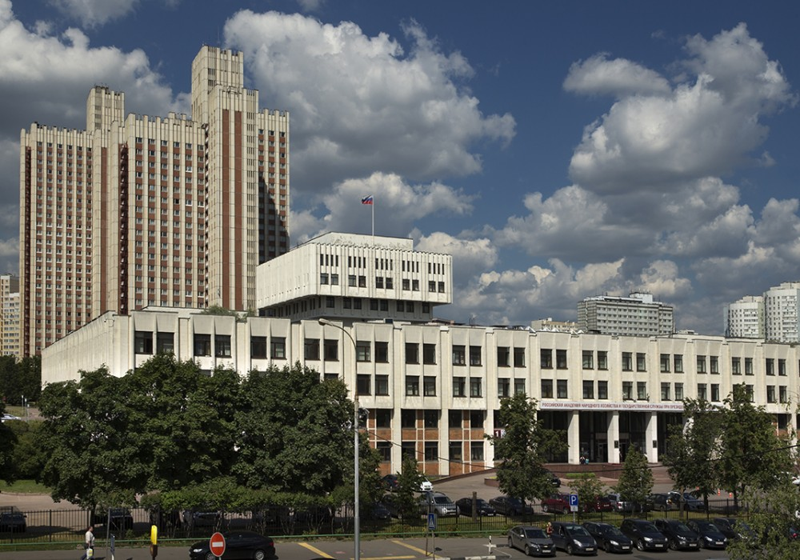
俄罗斯联邦总统直属俄罗斯国民经济与国家行政学院（原俄联邦总统国家行政学院）
网址：https://www.ranepa.ru/?from=singlemessage
信息管理学院网址：http://itm.ranepa.ru/

一：学院简介
俄联邦总统国家行政学院是简称“总统大学”正部级单位，隶属于总统办公厅，全国排名前三，前身是前苏联中央社会科学院，是培养俄联邦政府，经济，企业领导人的高校，也是俄罗斯政府各个州长，部长任职前必须参加培训的高校，被称为部长孵化器。位于莫斯科南部大学城，距离莫斯科红场 10 公里左右，是中国教育部批准境外正规高校名单（俄罗斯）之一。
由原俄罗斯联邦国民经济学院、俄罗斯联邦总统行政学院和 12 个地区公务员学院合并而成，该学院的公共政策、公共行政和商务管理专业在国内首屈一指，其隶属于俄联邦总统办公厅，重组之后成为了俄罗斯及欧洲地区社会经济和人文科学领域最大的高校，综合实力排名在全国高校中位列前三甲。
莫斯科校区拥有 21 个院系，学生总人数超过 20.7万余人，其中全日制高等教育学生超过 3.5万人。学院师资力量雄厚拥有超过 700名的博士及教授，2300多名副博士及副教授，33个答辩委员会可对 65 个专业的副博士及 25 个科学专业的博士进行评审。拥有图书馆基金 RANHiGS，藏书超过七百万册。
学院是俄罗斯 MPA 和 MBA 和DBA 学位教育的引入者和先行者，承担了俄罗斯 80%的高级公务员培训任务，被称为“部长孵化器”，同时也是为俄罗斯企业和组织机构培养高层管理人才的殿堂之一。学院工商管理专业的学生占全校学生的 1/3。因为学院MBA 和EMBA 以及DBA 的多数课程都经过世界上最负盛名的认证评审会评定。

二：集中授课期间统一住留学生公寓。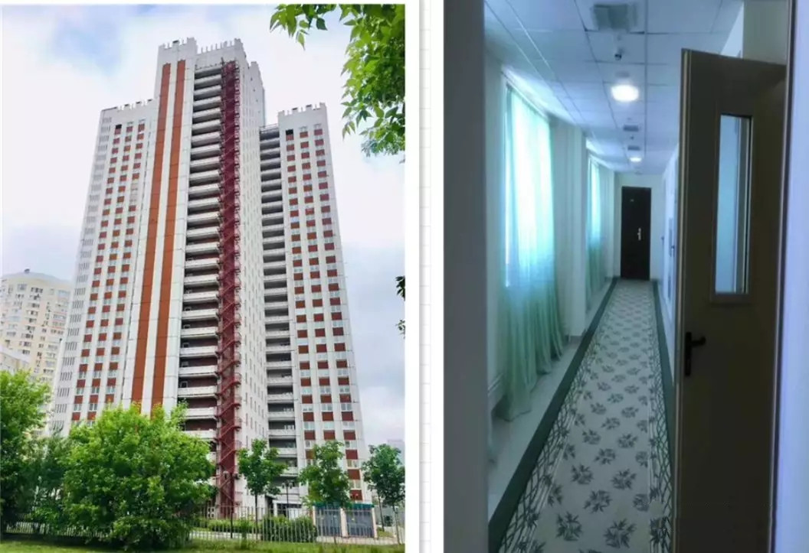

三：留学优势。
- 无需联考无语言要求专科本科毕业满两年即可申请MBA，持有国家承认学历硕士学位即可申请DBA--轻松获得海外继续深造的机会。
B． 正规院校--中国教育部批准境外正规高校名单（俄罗斯）之一。
C. 利用国庆春节假日期间集中俄语授课中文同步翻译（基本不影响学员工作）--减轻学员压力。
D．构造更高层次的交际圈，还可与国际大咖成为校友为未来的发展铺路。
F. 每期学员均有带队老师随学员至学校学习后再带回国，采取管家式服务--学员无须担心异国他乡的生活问题。

四：学员关心的问题。
中国国内绝大多数省会城市都有直飞俄罗斯莫斯科等主要城市的航班，国际航班很多非常方便，北京直飞莫斯科只需要八个小时。往返机票团体价格也就在三千多。两周的上课时间在学校的食宿费用大约二千元左右。
在莫斯科消费：是可以刷中国银联卡。莫斯科的消费水平相当于国内的杭州武汉等省会城市及二级城市。在莫斯科市内住宿价格偏高四星级标准间价格大约在460元人民币一间房左右，酒店类型类似于国内7天等快捷酒店。
学员在学校是按床位来计算费用的正常是每位230元人民币。吃饭：学校有食堂，每位每天大概在130元人民币。

五：关于留学费用问题。

1、俄罗斯联邦总统国家行政学院留学费用：
MBA 信息安全管理方向 学制二年，申请费2000元，学费208000元。不含论文翻译费用，及上课期间的签证费，认证费（可协助办理认证），交通费，住宿费。
DBA 数字经济管理方向 学年制三年，申请费2000元，学费398000元，不含论文翻译费用，及上课期间的签证费，认证费（可协助办理认证），交通费，住宿费。
教学方式：学员通过课后作业和课堂上互动进行完成学习。
学习形式 ：
DBA： 利用国庆节，春节假期期间集中授课（俄罗斯称模块授课），一共6次面授，每次十五天。
MBA：莫斯科学校授课六十天，一共需要去学校五次，每次十二天，上课时间是二月份，五月份，十月份（如后期上课时间有变化会提前通知，以便学员安排好时间）。
证书签章：俄罗斯所有证书上面有两位领导签字，一位是学校校长。一位是俄罗斯联邦考试委员会主席签字。最后再盖学校印章。

六：MBA课程表。
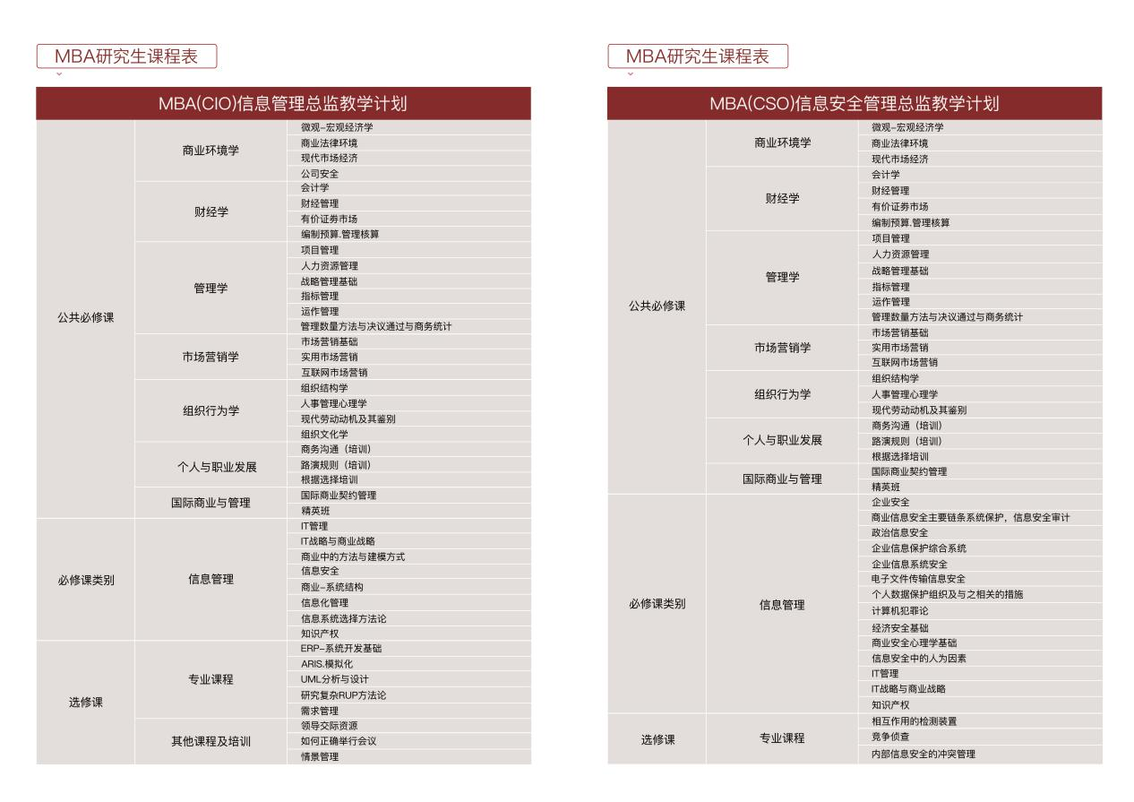

七：留学对比。

1、欧美的留学费用有多高
（1）美国留学每年要花30-40万人民币，英国更高，相比较而言俄罗斯教育水平高但花费只有英美国家的三分之一
（2）欧美留学语言培训费高昂，一般至少要花半年至一年的时间在国内或国外进行语言培训，花费通常不下十万元。
（3）欧美留学因巨大的文化隔阂需要中国留学生更多地参与各种社区和社团活动，这也是不小的开支项目。
2：俄罗斯留学的好处
近年来中国与俄罗斯的合作与交往不断跃上新台阶，中俄全面战略协作伙伴关系建立以来，人文交流与政治互信，经贸合作一同构成了中俄关系的重要支柱。自2000年起，两国建立了副总理的人文交流机制。双方开展人才联合培养，鼓励本国青年学习对方国家语言，支持搭建校际合作平台。不断扩大青少年交流规模。在此基础上，两国已商定到2020年使双方留学人员总数达到10万人。
根据经济合作与发展组织（OECD）数据，俄罗斯公民是世界上具有高等学历最多的国家，加拿大居第二位，接下来有日本，以色列和美国。一半以上俄罗斯公民都具有高等学历。每年来自168个国家的二十多万留学生来俄罗斯留学。
随着中俄两国政治，文化，科技，医学，经济贸易等交流频繁，越来越多的政府，事业单位，高校，央企和涉外企业急迫希望招收去过俄罗斯留学的学生。在俄罗斯95%的人都受到高等教育，是世界顶级一流教育强国，科研水平相当高。
俄罗斯的文化品牌历史悠久现代升值潜力巨大，因为俄罗斯有着国际化的教育背景，如果持有俄罗斯高校的毕业证，由于具备专业的素质还有中俄的语言，在国际，国内更有无可比拟的竞争潜力。

八：关于学生能否顺利毕业的问题。

学员报名时有与我司签订一份留学服务协议。只要学员达到每门课程的考核标准如：出勤率，上课互动，分组讨论，作业完成度即可。从学员的入学到毕业的全过程均有我司提供服务。学员毕业后取得硕士学位后由我司协助学员在俄罗斯办理俄罗斯司法部针对于本文凭的公证和中国驻俄大使馆对本学历的认证，以及协助办理中留服中心的学历学位认证。

九：关于毕业证的有效性和认证问题。

所有国外的大学文凭，中国教育部承不承认，要看这所学校有没有在“中国教育部涉外监管信息网”上是否有备案和公示，有就代表有招生资格，文凭得到承认，并在留学回国后能得到中国教育部的认证。俄联邦总统国家行政学院在中国教育部涉外监管信息网俄罗斯学校国家行政管理类中，编号01号。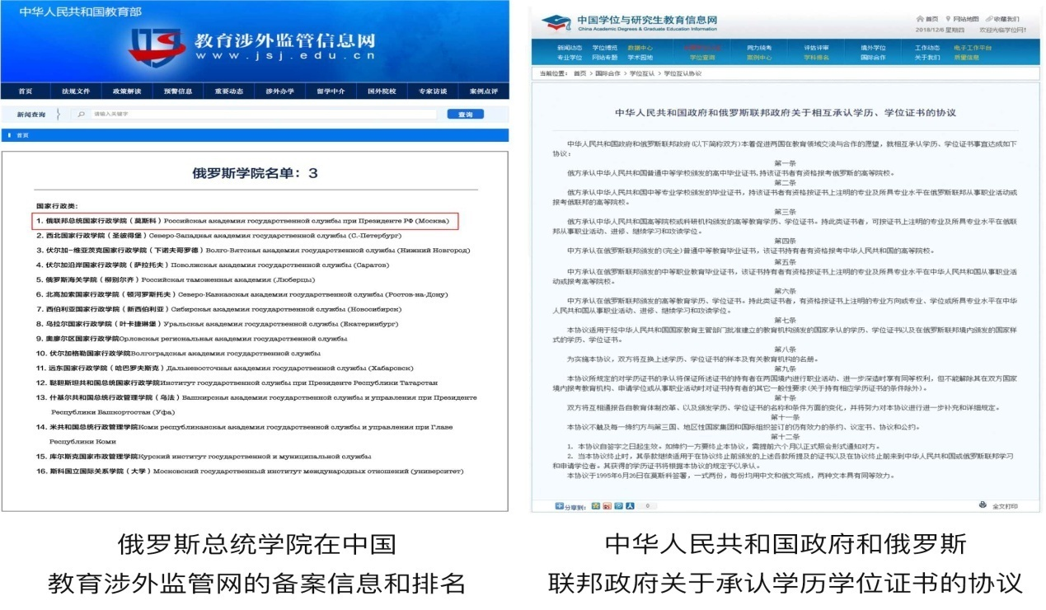
- 中俄双方已签署学历学位互认协议：凡在俄罗斯正规高等院校或科研单位注册学习取得的毕业证书及学位证书，中国均予以承认。
- 留学程序：俄罗斯联邦总统国家行政学院，学员报名的时候是做留学签去莫斯科学校上课，毕业后做俄罗斯大使馆公证，中国驻俄罗斯大使馆教育登记处备案登记并且开具留学生归国证明（该证明可做落户和买车使用）。最后再回国做教育部留学服务中心认证。

十：教育部留学服务中心网上截图的中国国境外认证政策。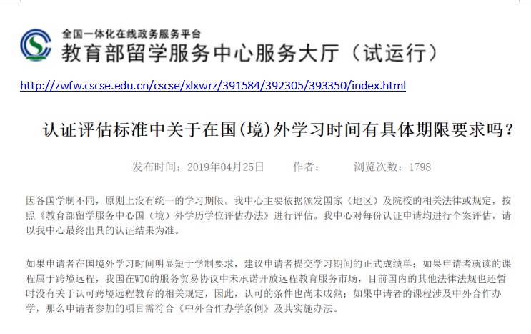

十 一：教育部留学服务中心网上截图的北京市落户规定时间。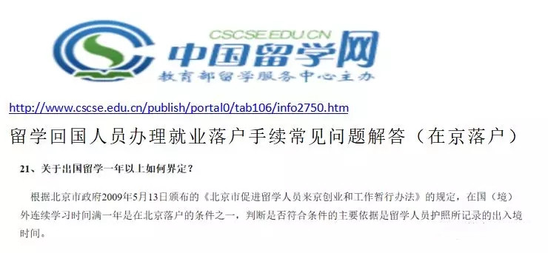

十：部分师资
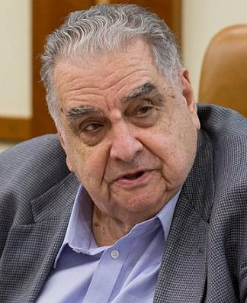阿汉格贝扬·阿贝尔·吉泽维奇 校长
简介：出生日期：1932年8月8日， 出生地苏联
俄罗斯科学领域的经济学家，经济学博士，科学院通讯院士，苏联科学院院士，
俄罗斯联邦总统直属国民经济与国家行政学院院长
1955年在俄罗斯政府工作。
1963年获得经济学博士学位。
1974年-1991年苏联科学院院士
奖项：友谊勋章；2012年获得列宁勋章；1967年获得劳工红旗勋章；1975年俄罗斯广播公司的第850th周刊杂志“英勇事业”的纪念奖。
1955年毕业于莫斯科国家经济研究所经济学院和1958年毕业于海外研究生学院。自1956年以来在劳动和工资问题部长会议的国家委员会中工作：经济学家，高级经济学家，部门主任，副部长。
1961年，在科学院西伯利亚分会的经济和工业生产研究所担任部门主任。 IEPAP经济和数学研究实验室主任（1962-1965年）和奥普拉国立大学（1965-1966年），开发实验室主任。经济统计和数学方法的名字（1966年）。1966年-1984年，33岁就成为了社保协会的董事。
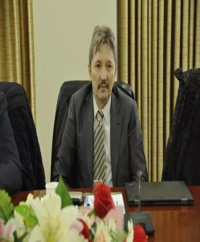索阔洛夫▪亚历山大▪伊果列维奇 Соколов Александр Игоревич
俄罗斯总统国家行政学院信息技术学院院长
职业经历：
2011年，IT创新发展咨询顾问，俄罗斯市场推广IT创新产品。
2007-2011年 阿尔法集团信息技术公司副总经理，信息技术总监，信息技术维护开发，信息产业创新发展。
2006-2007年 “ХОУМ 信贷金融银行”风险管理部负责人，引进创新的解决方案，打击欺诈行为，分析和支持信息系统架构管理活动的设计。支持信息领域经济服务，安全保护。
2001-2006年“ХОУМ 信贷金融银行”信息自动化部项目经理
2001-2003年 «IBS» 管理公司，系统架构师，实施ERP系统组织，设计，开发，实施和维护管理交易自动化复杂系统解决方案，过程的设计，软件系统的开发和测试。

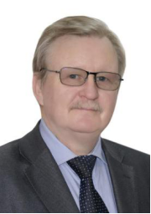格里巴诺夫▪谢尔盖•巴甫洛维奇 Грибанов Сергей Павлович
兴趣领域：在俄罗斯IT市场组织推广创新产品， 信息技术高层管理人员人力资源开发
教育：摩尔多瓦国立大学电子自动化学院，专家，电子技术工程师
文凭与荣誉：列宁格勒电子研究所研究员，电子技术部微电脑控制专家，经济法律学院会计师、审计师，俄罗斯联邦总统国家行政学院信息技术学院工商管理首席信息官，格列诺布尔商学院1980-2005年 摩尔多瓦国立大学自动化研究教研室，自动化信息处理和管理，讲师，副教授
1980-2005年 摩尔多瓦国立大学自动化研究教研室，自动化信息处理和管理，讲师，副教授
2005-2006年 摩尔多瓦通讯新闻部长助理
2005-2010年 俄罗斯联邦总统国家行政学院信息技术学院讲师，系统程序管理
2010年 俄罗斯创新专家库成员
有36年科研、教学经验
职业经历：
2011年，IT创新发展咨询顾问，俄罗斯市场推广IT创新产品。
2007-2011年 阿尔法集团信息技术公司副总经理，信息技术总监，信息技术维护开发，信息产业创新发展。
1980-2005年 摩尔多瓦国立大学自动化研究教研室，自动化信息处理和管理，讲师，副教授
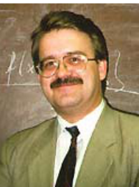
雷诺夫▪亚历山大▪巴甫洛维奇 Рыжов Александр Павлович
莫斯科大学数学系，智能力学理论数学系副教授，俄罗斯联邦总统国家行政学院信息技术学院教授。
科学学位与职称：
1990年 科学技术副博士
1992年 物理、数学副博士
2002年 行政工商管理硕士
2004年智能系统数学理论副教授
2008年 科学技术博士
2010年管理及信息处理系统分析教授
学术论文委员会成员
2011-2015年 “杜布纳”国际大学论文委员会成员
2011年列别捷夫精密机械研究所计算机技术论文委员会成员
专家委员会成员
2005-2011年 国家信息通讯科技信息分析中心专家委员会成员
2006-2008年 俄罗斯信息技术领域，俄罗斯框架计划专家成员
2007年 国家科学研究咨询中心专家成员
2009年俄罗斯风险投资公司专家成员
2010年 斯科尔科沃基金会（信息技术）专家委员会成员
2013年俄罗斯联邦科学教育部计算机科学部专家委员会成员
2013年 早稻田大学国际电子委员会专家委员会成员
2014年 全球学术调查QS世界大学排名委员会成员
科学协会成员
俄罗斯人工智能协会 创始人
俄罗斯模糊和软计算协会科学理事会成员
欧洲网络模糊及不确定技术委员会成员
伯克利软计算3个小组科学领导委员会成员
科学期刊编委成员
1995-2001年 模糊逻辑与智能系统期刊（韩国出版）国际咨询委员会成员（韩国）
1999年 俄罗斯联邦智能系统国际科学技术秘书处委员
2014年 人工智能与应用（美国）编委会成员
2015年 中国-美国商业评论（美国）编委会成员
2015年 复杂智能系统（欧洲）审编
科学理事机构成员
2016年 智能系统应用第五届国际会议巴塞罗那（西班牙）程序委员会成员
2016年 第八届高级识别技术和应用国际会议罗马（意大利）程序委员会成员
2016年第八届亚洲智能信息和数据库会议（岘港越南）程序委员会成员
2015年 新加坡网络智能国际会议程序委员会成员
2015年 第四届智能系统及应用国际会议圣朱利安（马耳他）程序委员会成员
2015年 第十一届人工智能应用和创新国际会议巴约纳/比亚丽兹（法国）程序委员会成员
2015年 第七届高级识别技术与应用国际会议（尼斯，法国）程序委员会成员
2015年 第七届智能信息和数据库亚洲会议（巴厘岛，印尼）程序委员会成员
2014年 第八届电子政务与实践国际会议（吉马良斯，葡萄牙）程序委员会成员
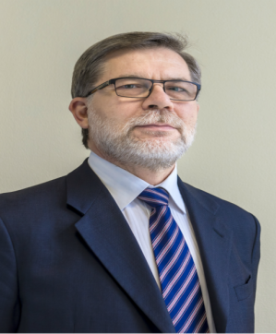茨卡诺夫·安德烈·捷纳基耶维奇 Цыганов Андрей Геннадьевич
莫斯科大学经济系研究生院毕业，经济与管理专家，2004年任俄罗斯联邦“反垄断局”副局长（俄联邦副部长），负责管理大型企业、金融系统、制定法律法规。曾多年代表国家担任“俄罗斯石油股份公司”、“通讯投资”股份公司、“斯拉夫石油股份公司”、 “石油运输”股份公司董事会成员。
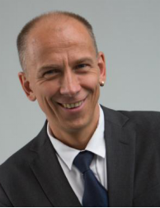安德烈·维克多罗维奇
n IT咨询服务和IT服务，ITSM和通信项目专家
n 自1989年以来，一直在IT领域工作，在信息技术和管理方面进行了10年以上的培训。
n 安德烈·维克多罗维奇被称为一个很好的反危机管理人员，拥有高超的管理技能。
教授的出版物：《信息服务总监》，《信息服务总监》，第10号。

蔡连科·安德烈·维塔里耶维奇 Царенко Андрей Витальевич
1987-1991年俄罗斯驻中国大使馆外交官三等秘书
俄罗斯莫斯科州工商会“俄罗斯—亚洲商务合作中心”主任。主要从事工作有：组织俄罗斯和中国企业的商务活动：接待商务代表团，组织商务行程（包括经济和人文交流），组织商务会议或研讨会，同时吸引中国投资，协调和中国合作伙伴的关系。代表商务中心与相应的国家机构和社会组织保持联系（外交部、中国大使馆、俄罗斯工商会等）。是俄中在区域发展政策和经济特区领域的专家。
俄罗斯工商会对外经济事务委员会成员，俄中政府间会议议程筹备组成员，上合组织框架下的高技术年度论坛组委会和上合高技术中心成员。

中方专家
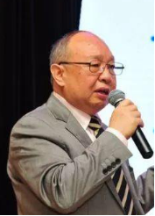刘洪雁：（曾任中粮集团高管）
多次被商务部派驻前苏联及俄罗斯大使馆经商参处工作曾任一等秘书。负责在俄中资机构，商务出访团组、中企在俄投资等工作。了解中国企业在俄罗斯出现的问题，了解当今俄罗斯贸易投资环境，了解俄罗斯工业园区、科技园区、园区政策、园区税收、园区管理，了解俄罗斯IT领域发展概况，了解俄罗斯物流，了解俄罗斯贸易投资环境，熟悉俄罗斯商人风格、特点。30多年从事对俄罗斯商务活动，是我国为数不多的跨界人才。

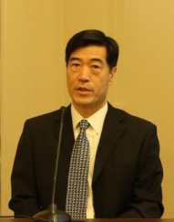邓山林：（外交部副司级总领事）
1985-2015年先后在驻俄罗斯使馆，驻哈巴罗夫斯克总领馆、白俄罗斯使馆、驻亚美尼亚使馆、驻哈萨克斯坦使馆、驻阿拉木图总领馆常驻工作，曾任三秘、二秘、一秘、参赞、驻俄罗斯大使馆总领事等外交职衔。多年来负责领事工作，处理境外领事事件的高级外交官，是我国外交战线稀缺的领事人才。

十一：往期学员上课示例
MBA首期学员与俄罗斯本地学员上案例分析课
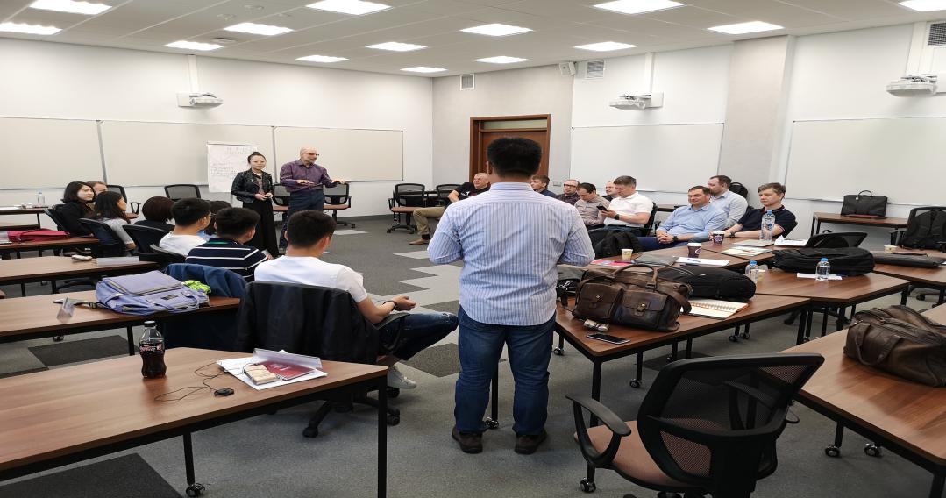

MBA第二期学员校门口拍照留念
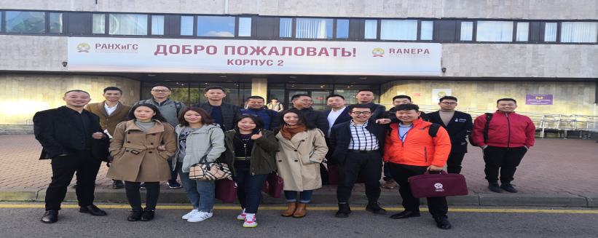
第二期学员课余生活自拍照
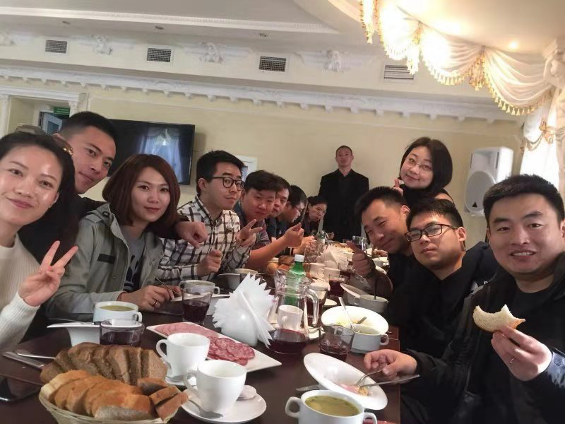
俄文授课中文同步传译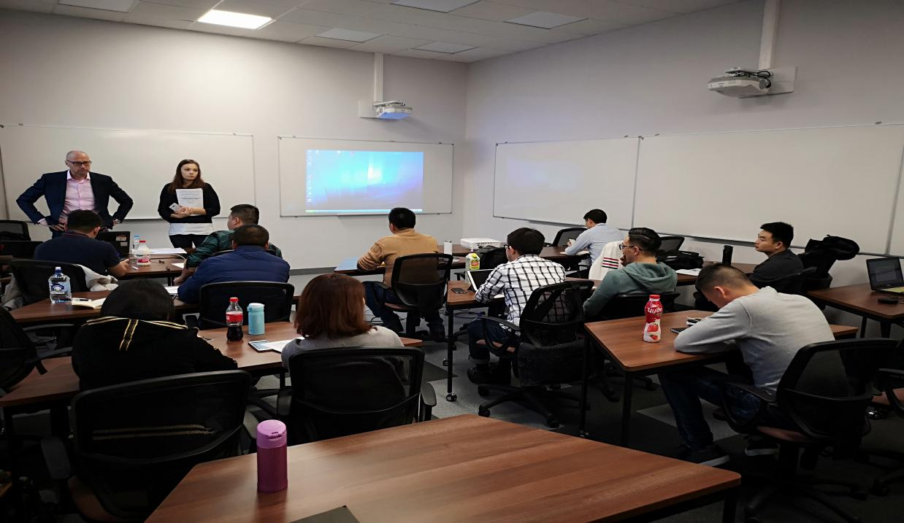
俄罗斯联邦总统国家行政学院第66期MBA班，中国MBA三期学员在结课后与院长“索阔列夫压力山大伊果列维奇”及副院长“塔其亚娜索阔洛娃”合影留念！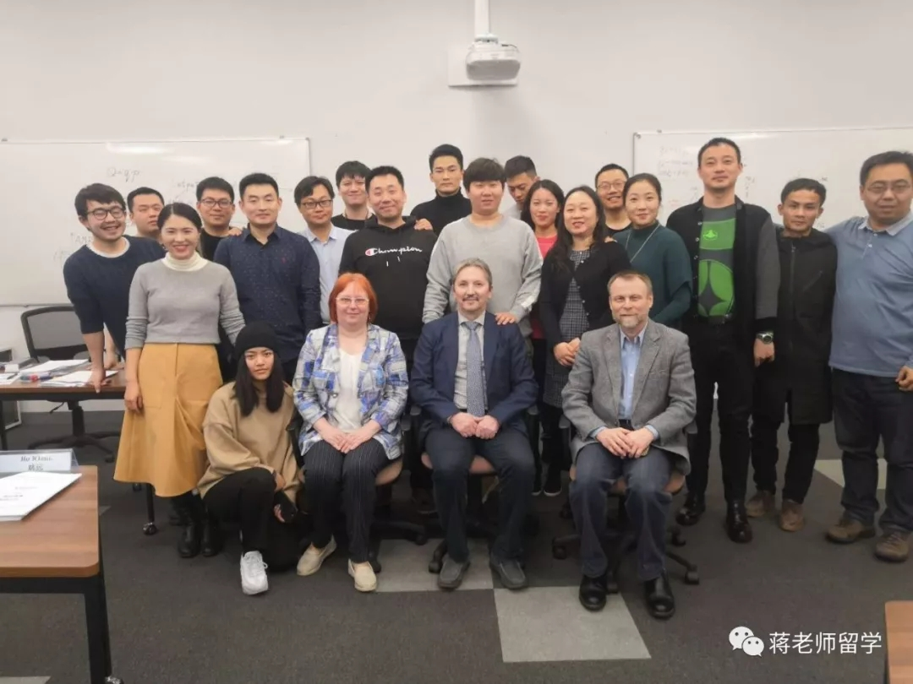

会计课程学员和本节课老师课间合影留念
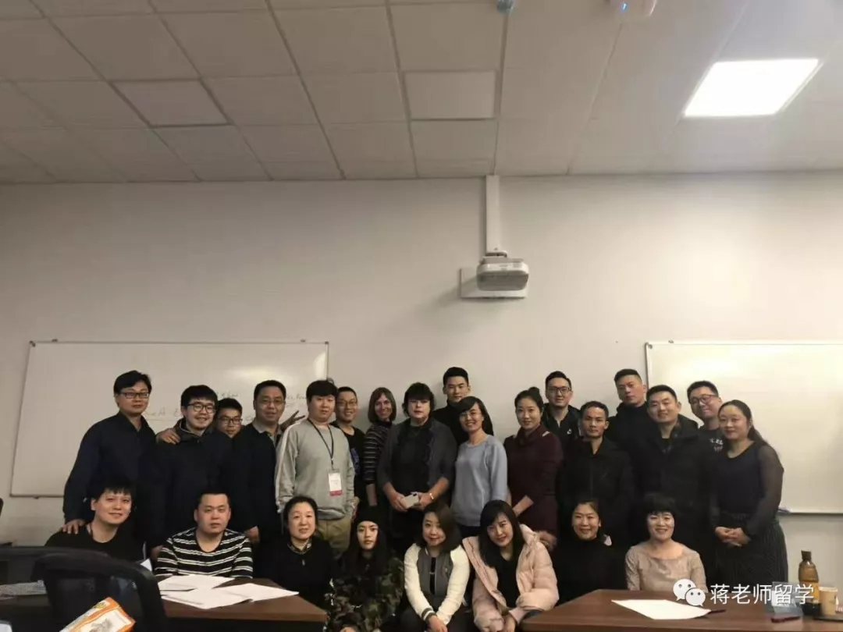
MBA四期学员军事娱乐活动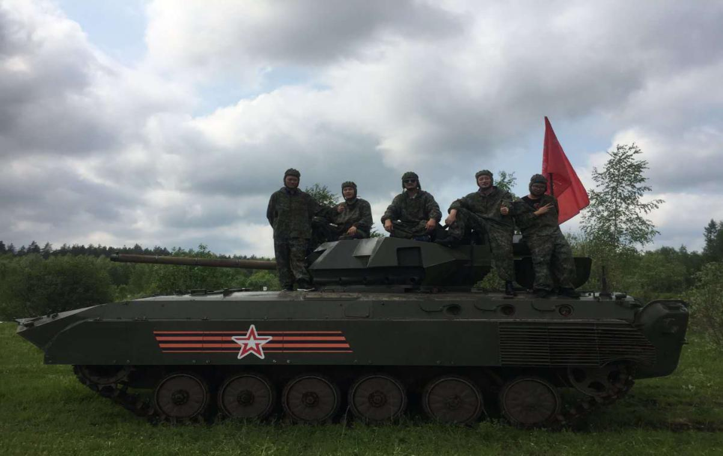
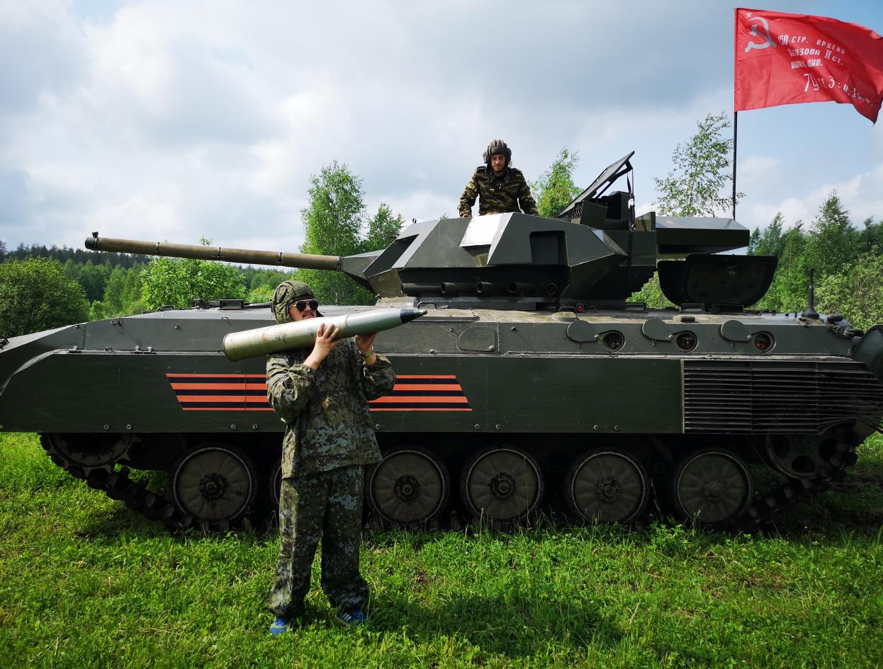

十二：申请入学流程。
- 俄联邦总统国家行政学院中国代表处与每一位学生签订入学协议
（此处也可由合作方与学员签订留学服务协议）
2.填写入学申请表，缴纳首期学费后，正式启动入学申请,经学校审核通过后发放录取通知书。
3.获取录取通知书后，缴纳剩余费用，办理签证手续。
4.预订前往莫斯科的航班，安排莫斯科老师接机及办理入学交接手续。
5.入学报到，教务老师安排入住、转换签证等事宜。

十三：提交报名资料。
1.提供报名申请表和俄罗斯签证申请表（我处提供申请表学员自己填写）。
2.身份证正反面（word版就是要把身份证放在文件页内）
3.白底的两寸照片格式PDF照片要求免冠不能露齿，戴眼镜，戴帽子，需要证件照。无犯罪记录
4.学信网英文版的认证报告（学信网可能要收费）
5.护照首页的上下页PDF格式的电子版
6.提供国内专科或本科毕业证书电子版包括中俄文公证（俄文公证可以由我司解决）。
7.报MBA无学位者需提供所学专业的课程明细或者成绩单本成绩单可无盖学校印章但是要翻译成俄文（可由我处解决翻译）。报DBA必须得有学位。
8.报MBA学员护照有效期必须大于二年（学制），报DBA学员护照有效期必须大于三年（学制）。原因是换护照后个人记录在出入境查不到。
9.办理签证时间：至少要提前两周为办理签证，学生签证费用是1500元/次，机票费用是根据时令价格，办理学生签证不需要任何收入证明也不需要面签，旅游签证的费用是1000元左右。此费用根据官方费用执行。

十四：证书样本。
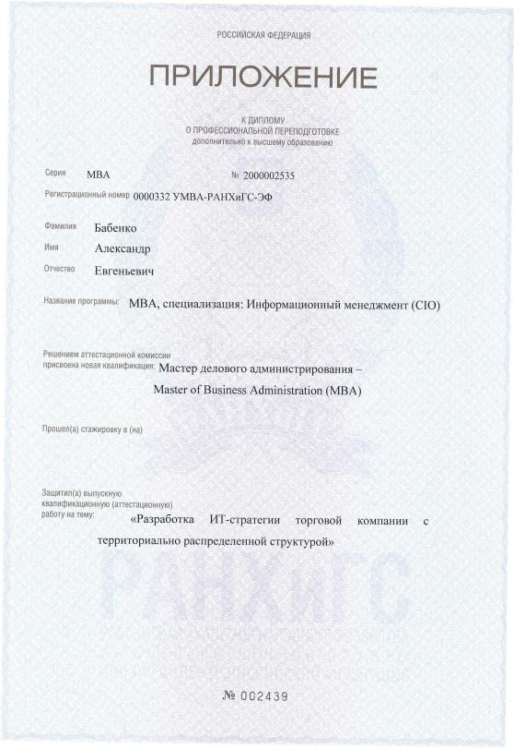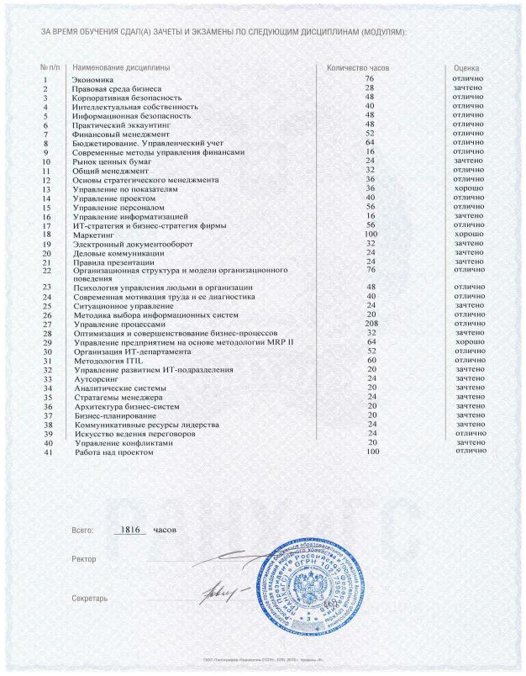
MBA课程成绩单

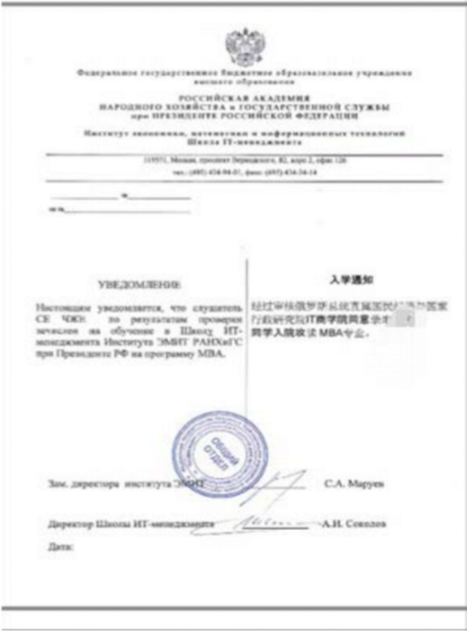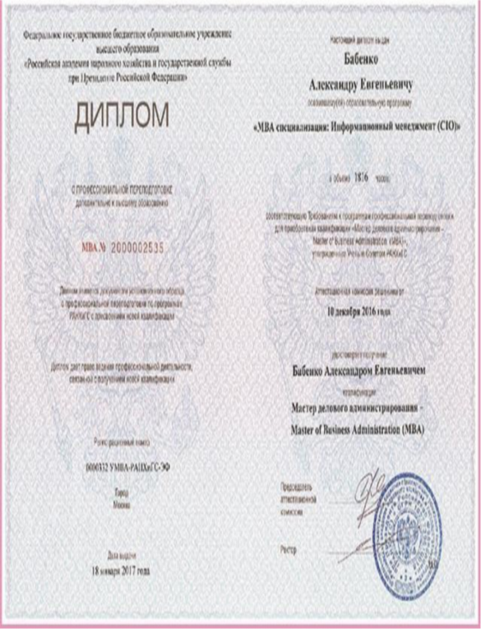
MBA录取通知书 MBA证书

学校网上的DBA证书样本仅供参考
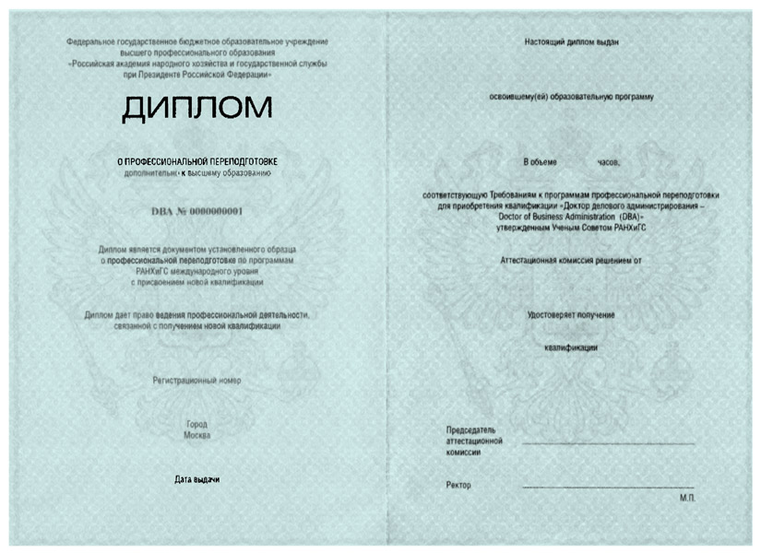

十六：部分俄罗斯学员参访企业名单
